https://www.youtube.com/watch?v=DEgzYtuD4TQ&list=PLIpOJPtzllpM-mzxXSF4npTEl7AE3dsa7&index=1 и https://www.youtube.com/watch?v=W7OClH2WxnM&t=574s

»»»» Вопросы и Ответы на собесе»««««
О себе_:
Занимаюсь фронтенд-разработкой более 3 лет. Моя первая работа была в аутстафф-компании (Я — React-разработчик. Аутстаф-компания нанимает тебя в свой штат. Через пару недель они находят клиента, который ищет React-разработчика на 6 месяцев. Ты работаешь на клиента, участвуешь в их митингах и пишешь код. Когда проект заканчивается, аутстаф-компания ищет тебе нового клиента. ) (TechOut). Занимался настроикои проекта с нуля, реализовал функционал навигации по саиту, систему авторизации с использованием JWT токенов, оптимизацией приложения, рефакторингом ui-kit-a с МАТЕРИАЛ UI на Radix UI, Headless UI, работал с таблицами, фильтрами, пагинацией различных списков.
Последние 2 года работал в компания wildbiries – это сервис для увеличения прибыли для предпринимателей на маркетплеисах, где начинал с команды маркетинга, где делали: лендинги, админки для предпринимателей, личный кабинет, логику авторизации, занимался редизайном проекта, разработали свою ui kit-библиотеку с нуля, покрыли её тестами с использованием: Jest, RTL, Storybook, также был опыт работы на проекте с Next14 версии, GraphQL, Apollo client. Организация фаилов и папок была по методологии FSD (позволило снизить количество кольцевых зависимостей, удобно структурировать папки и фаилы). Участвовал в настройке проекта с нуля с помощью Webpack, настроил React, CSS Modules, EsLint/Prettier (rnbnb пакет), TypeScript, а также настраивал тестовую среду как ранее упоминал: Jest, RTL и Storybook. На проекте была интернационализация - с помощью библиотеки "i18next". Формы делали с React Hook Form, для валидации использовал Zod. Были проекты на которых занимался также поддержкой и добавлением нового функционала.

Расскажите про проект, какая архитектура, как разрабатываете, какая команда?
Работали по Kanban в Jira, общение в команде было в телеграмме + «ежедневные Дейлики» (короткие собрания: что сделал вчера, что буду делать сегодня, какие препятствия) и Планирование в конце спринта уже было где мы брали задачки на след.спринт — то есть работали 2-х недельными спринтами + Команда из 10 чел. 4 фронта + 2 бекендера + 1 product owner + 1 аналитик + 1 дизаинер + 1 тестировщик.
Формат работы: работали по Scrum — двух недельные «СПРИНТЫ, в конце спринта релиз (выпуск функциональности или продукта в продакшен (для конечных пользователей) (период времени в течение которого команда должна завершить конкретные задачи). Релиз: у нас в команде был дежурный фронтенд разработчик который отвечал за релиз фронта, каждый спринт дежурным назначался разный разработчик. Сначала выкатывали релиз на препрод окружение в 16.00 и в продакшн перед началом след.дня в 23.00 (когда нагрузка на сервис падала, меньше юзеров пользовалось приложением)

Процесс такси — Задачи ставил «продукт-менеджер» он знал требования от заказчиков, в Jira уже создавали эти задачи — потом задача переводилась на кого-то из разработчиков, она появлялась в колонки Todo – перетаскиваю в колонку «In progress» начинаю ее делать, и в зависимости от типа задачи: фича, код-фикс, баг-фикс, релиз, создавали новую ветку (ответвлялся от dev ветки) с указанием номера задачи из JIRA и далее уже работал с таской, сделал — создаю pull request в github_e Происходит CI CD pipeline – если ошибок нет деплою тасковую ветку на тестовый стенд (открывается приложение на др урле, в отличие от продакшн урла, ссылку скидываю в чате тестировщику) — на доске перевожу таску в колонку «Testing» тестировщику — отдаю ее на код ревью, если все ок — заливаю задачку в dev ветку и закрываю — переношу в колонку «Done”, - далее собирался релиз(выпуск функциональности или продукта в продакшен (для конечных пользователей), 2 раза в неделю, аналитик проверял все ли в порядке с метриками(показатели производительности), если все было хорошо выводили на «продакшн» и уже задача уходила в done. Примерно такой процесс был.

Как организован CI CD был? GithubActionsс, в проекте фаил расширением yaml,
стадии: стадия npm install, стадия проверки качества кода когда запускались: Eslint, Prettier, Typescript, далее происходила сборка приложения с помощью вебпак, далее сборка упаковывалась в докер-контейнер, и после этого была стадия деплоя где можно было нажать на кнопку и задеплоить сборку с фича-веткой на dev-стенд и отдать ссылку тестировщику чтобы он протестировал код.

Вспомни одну из самых запомнившихся задач и почему она и в чем ее суть?
Был большой проект и предложил перевести на FSD методологию...вебпак…
Привел аргументы и приняли мою идею и начали работать на FSD

Почему уволился?
с финансированием проблемы возникли, появились задержки в ЗП + перевели на новый проект на нем использовался Angular — хотел работать на Реакт. Нет возможности в компании дальше расти технически и финансово.
Цель: не хотелось бы с легаси переписыванием работать — хотел бы развиваться вместе с командой.
Зона развития — делать какие-то новые задачки которые ранее не делал, хотел бы поработать в больших приложениях (проектах) где например более 100 пользователей типа что-то такого.
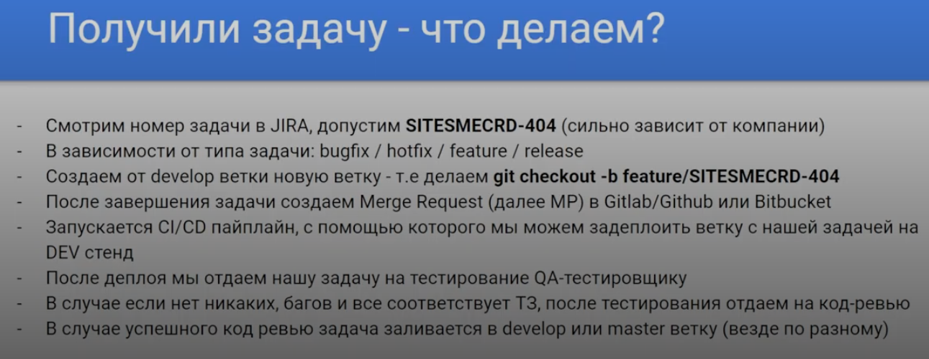

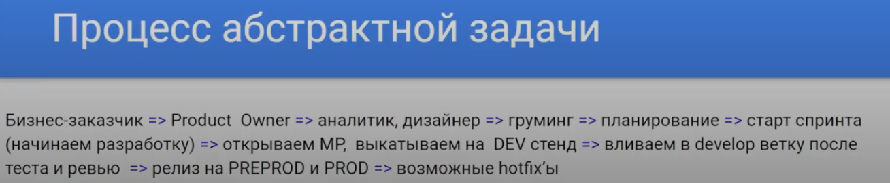
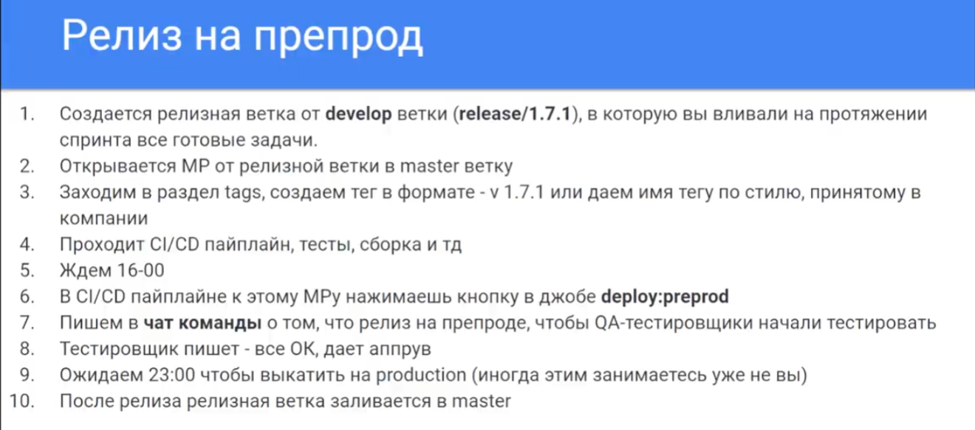

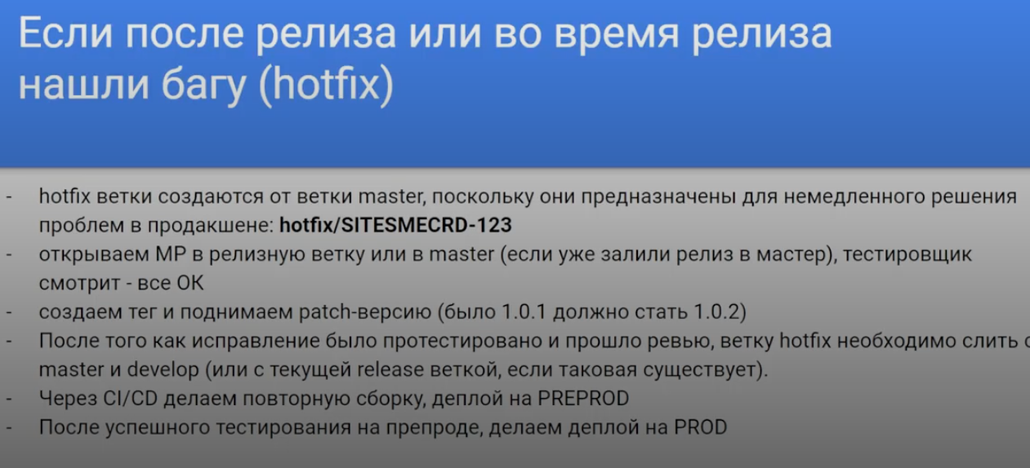
_________________________________________________________________________
- Что за библиотека/подход/технология
- Основное что там есть
- Какую проблему решает/преимущества/недостатки
- Будет хорошо, если примеры кода

ReactJS Charts - библиотека для визуализации данных в виде графиков и диаграмм. На графиках наглядно видны сложные данные и их можно так легко анализировать их. Поддерживает такие типы графиков, как линейные, круговые, гистограммы.

